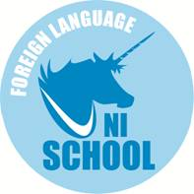 | Негосударственное частное образовательное учреждение дополнительного образования «Клуб английского языка ЮНИСКУЛ»  ИНН/КПП 1215193139/121501001 ОГРН 1131200000348 от 18.09.2013 (12 № 001065429) Юр.адрес: 424000, РМЭ, г. Йошкар-Ола, Ленинский пр-т, 29, офис 55а.  http://unischoolclub.ru  director@unischoolclub.ru
Исх.№012А85

Финансовый план на 2015-2016 учебный год
Закупка канцелярских принадлежностей | 15 000 рублей
Аренда помещения | 360 000 рублей
Заработная плата | 500 000 рублей
Материально-техническое оснащение:  Учебная литература  Учебное оборудование  Прочее | 110 000 рублей  150 000 рублей  25 000 рублей
Организация рекламной кампании по набору учащихся | 200 000 рублей

Директор
НЧОУ ДО «ЮНИСКУЛ» Задворных Г.Г.

